Уважаемые девочки и мальчики, а также их родители. Предлагаем совершить фантастическое путешествие в будущее и вместе с Алисой Селезневой побывать на удивительных планетах. А в этом вам помогут книги К. Булычева. Удачных веселых приключений!
- Чем занимаются родственники Алисы Селезневой:
Мама________________________________________
Папа___________________________________________
Бабушка__________________________________________
- Сколько друзей у Громозеки в нашей Галактике?_______
- В городе Палапутра есть гостиница для рыб и птиц. Почему?__________________________________________
- Сколько всего пиратов было на Планете Сказок?________ Кто из пиратов оказался на военном крейсере «Порядок»?_______________________________________
- Для чего корабль «Пегас» после старта с Земли взял курс на Луну? _________________________________________
- Что интересного на планетах:
Валипуки Двойной_________________________________
Чумароз__________________________________________
Блук_____________________________________________
Миллениум_______________________________________
Монча – Пума_____________________________________
- Почему Ушастый Дракон, которого нарисовал Паша, оказался безопасным?______________________________
- Почему обитатели Планеты Сказок не воевали с пиратами?________________________________________

- Перечислите все остановки корабля «Пегас» во время экспедиции за новыми животными для Космозо?_______
- Что происходит, когда птицы улетают за горный хребет, рыбы уходят на глубину, даже муравьи прячутся в муравейниках?____________________________________
- На каком космическом корабле можно собирать грибы в настоящем лесу?___________________________________
- Кто это:
- «слон со щупальцами»________________________
- Котенок с одним большим голубым глазом_______
- Черный котик с голубыми глазами______________
- Тело покрыто чешуей, глаза круглые и выпуклые, вместо волос голубые перышки, а вместо пальцев длинные когти_______________________________
- Пенители звездных трасс______________________
- Кто открыл планету Пенелопа и какие обитатели с этой планеты попали в Космозо?_________________________
- Почему археологи не подозревали, что в пещерах Планеты Загадок водятся драконы и крокодилы?_______
_________________________________________________
- Как можно попасть на Планету сказок?_______________
- Назовите дату, когда Алиса узнала о малыше, которого нашли одного на космическом корабле_______________
- Почему птица Крок похитила Алису?_________________
- Сколько лет было Алисе, когда она спасла Эгли и Пашку Гераскина?________________________________________
ГОСУДАРСТВЕННОЕ ОБЛАСТНОЕ БЮДЖЕТНОЕ УЧРЕЖДЕНИЕ КУЛЬТУРЫ
МУРМАНСКАЯ ОБЛАСТНАЯ ДЕТСКО-ЮНОШЕСКАЯ БИБЛИОТЕКА
- Какие изобретения будущего из книг К. Булычева вы хотели бы иметь сейчас?____________________________
Галактические приключения

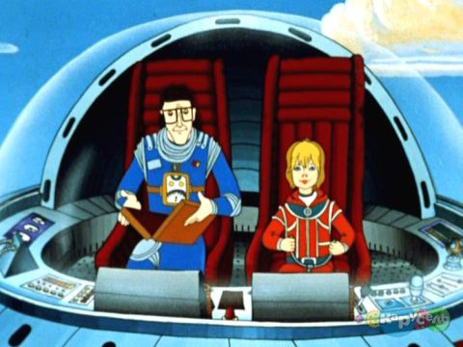
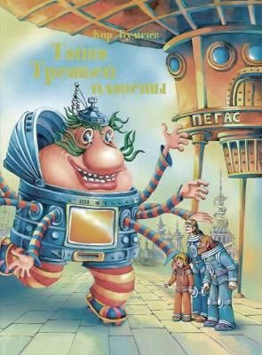
- Нарисуйте на ½ альбомного листа портрет необычного животного для космического зоопарка.

Билет на межгалактическое путешествие
для 1-2 классов

Фамилия_______________________

Имя_________________________

___________ ________класс______
Учебное заведение
Путешествуйте ТОЛЬКО по книгам К. Булычева:
- Тайна Третьей планеты
- Алиса на Планете Загадок
- Алиса и дракон
- Алиса и притворщики
- Королева пиратов на Планете Сказок

16
ноября

СТАРТ: 5 октября
ФИНИШ: 6 ноября
ПОДВЕДЕНИЕ ИТОГОВ СОСТОИТСЯ
16 НОЯБРЯ 2014 ГОДА В 13 ЧАСОВ Отдел обслуживания 1-4 классов
Ул. Буркова, 30 т.44-34-33
Подведение итогов состоится 5 октября в 13 часов
Отдел обслуживания 1-4 классов
Ул. Буркова 30, т. 44-34-33

